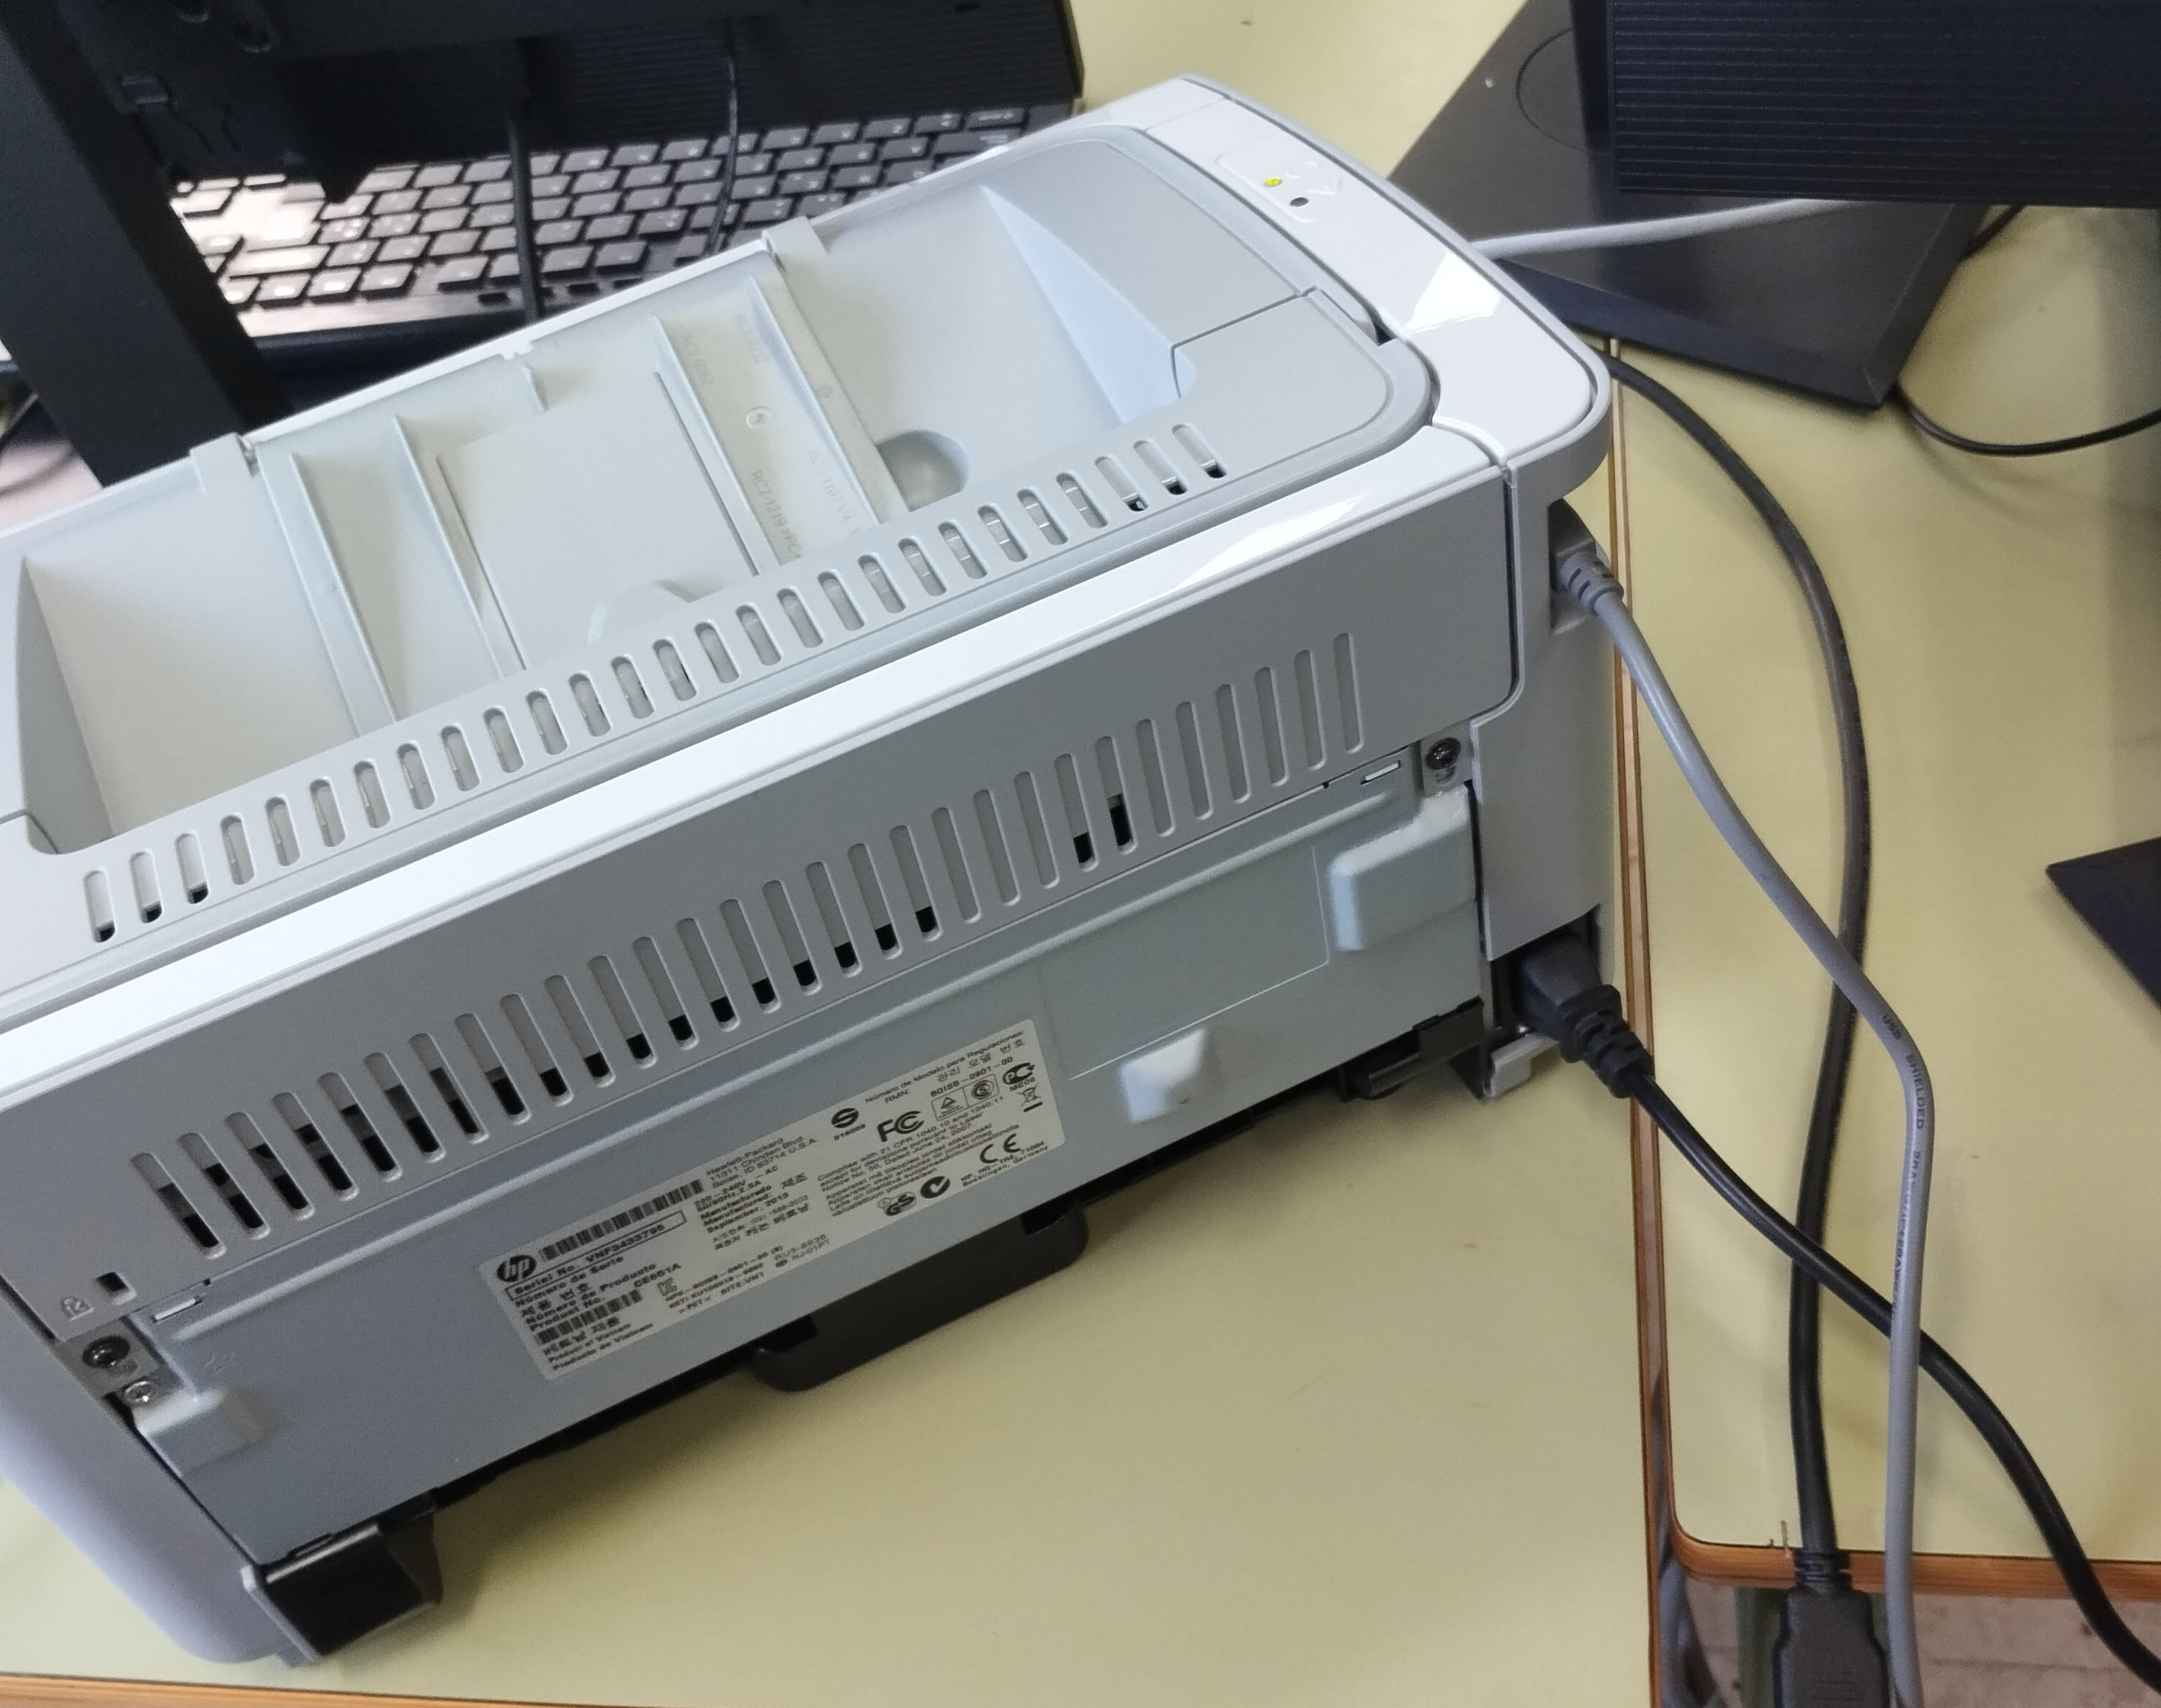
Al conectar la impresora nos damos cuenta de que no la reconoce y nos disponemos a buscar los drivers de la misma.
Una vez encontrado los drives en la siguiente pagína:
HP LaserJet pro serie P1102w Descargas de software y controladores | Soporte HP®
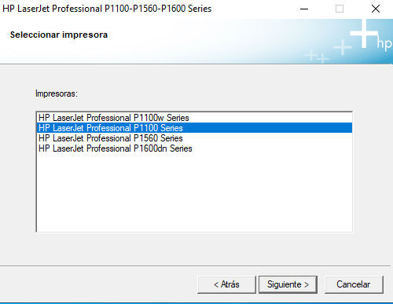
Los instalamos y nos da la opción de elegir la generación de la impresora
Sencillamente entramos en la nuestra y se nos pondra a descargar los drivers solos, una vez instalados la impresora se conectara automaticamente y tendremos la opcion de imprimir una página de prueba automatica.
Ya solo quedaria configurar la impresora para los clientes.

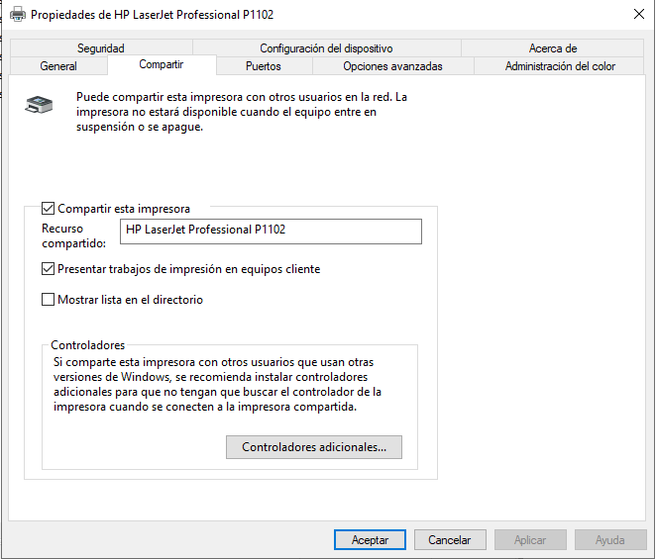
Y ahora con el grupo que deseemos, en nuestro caso con personal

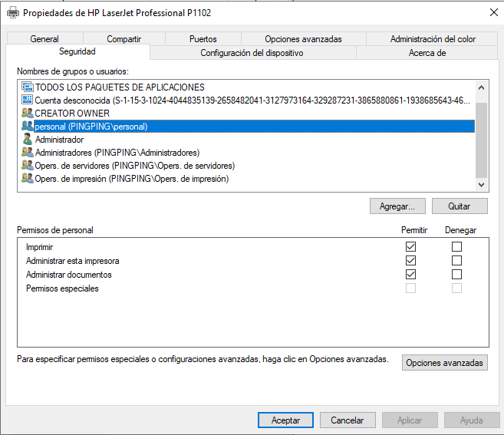

Y entramos con un usuario de personal, en nuestro caso vamos a usar Juanca.

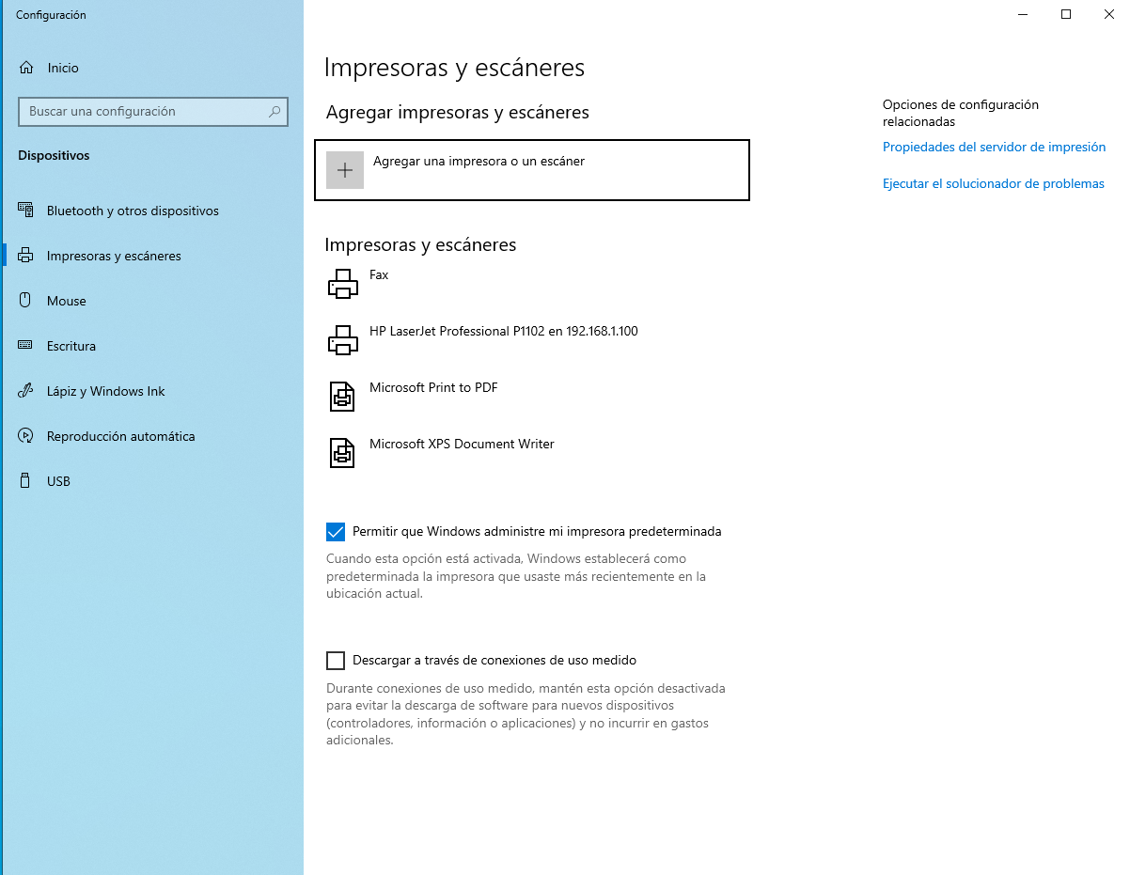
Y se puede ver que la impresora esta conectada con el cliente, se puede imprimir

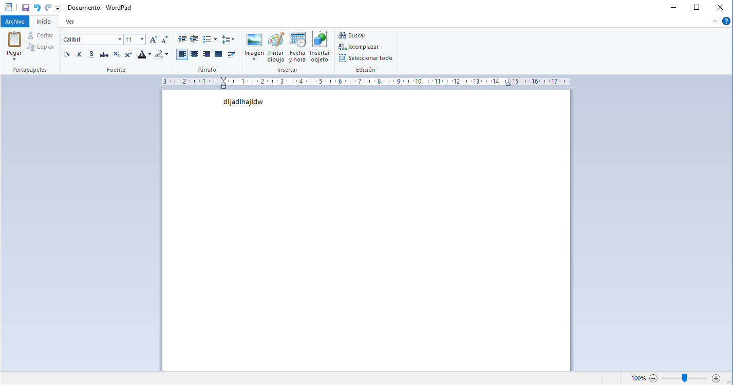
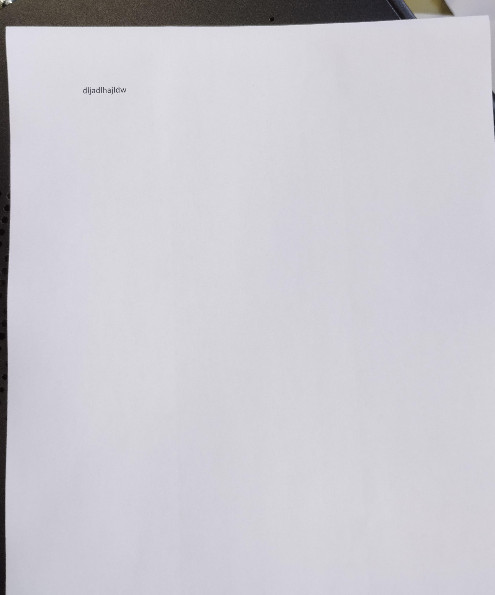
Conclusión:
Esta practica nos ha ayudado a aprender como hacer una conexión fisica a un servidor y compartirla mediante red/dominio a un cliente.
Estamos aprendiendo tanto conectarla como establecer permisos en un Windows Server

